Ngày soạn: ....../...../.....
Ngày dạy: ....../...../......

TIẾT......: TINH THẦN YÊU NƯỚC CỦA NHÂN DÂN TA
Hồ Chí Minh
I. Mục tiêu
1. Kiến thức
- HS nhận biết được chủ đề, nội dung bao quát của văn bản
- HS nhận biết được một số yếu tố cơ bản của văn bản nghị luận: luận đề, các luận điểm (được thể hiện ở các đoạn văn cụ thể), cách sử dụng (lí lẽ và bằng chứng) để lập luận nhằm thuyết phục người đọc.
2. Năng lực
a. Năng lực chung:
- Năng lực giải quyết vấn đề, năng lực tự quản bản thân, năng lực giao tiếp, năng lực hợp tác...
b. Năng lực riêng:
- Năng lực thu thập thông tin liên quan đến văn bản Tinh thần yêu nước của nhân dân ta
- Năng lực nhận diện các yếu tố hình thức và nội dung của văn bản.
3. Phẩm chất:
- Biết tự hào về truyền thống yêu nước của nhân dân ta qua các thời kì lịch sử.
- Có ý thức trách nhiệm đối với cộng đồng, với đất nước.
II. Thiết bị dạy học và học liệu
1. Chuẩn bị của GV
- Kế hoạch bài dạy
- Phiếu bài tập, trả lời câu hỏi
- Tranh ảnh về tác giả, tác phẩm
- Bảng phân công nhiệm vụ cho học sinh hoạt động trên lớp
- Bảng giao nhiệm vụ học tập cho học sinh ở nhà.
2. Chuẩn bị của HS: SGK, SBT Ngữ văn 8 tập 1, soạn bài theo hệ thống câu hỏi hướng dẫn học bài, vở ghi.
III. Tiến trình dạy học
Hoạt động 1: Khởi động
a. Mục tiêu: Tạo hứng thú cho HS, thu hút HS sẵn sàng thực hiện nhiệm vụ học tập của mình. HS khắc sâu kiến thức nội dung bài học.
b. Nội dung: HS chia sẻ kinh nghiệm của bản thân.
c. Sản phẩm: Nhận thức và thái độ học tập của HS.
d. Tổ chức thực hiện:
GV cho HS tham gia hoạt động: Lòng yêu nước và bản lĩnh Việt Nam
Qua những bài học từ môn Lịch sử hoặc qua những truyện lịch sử đã học, đã đọc, hành động yêu nước của nhân vật nào để lại cho em ấn tượng sâu sắc nhất? Vì sao?
- HS chia sẻ
- GV cho HS quan sát, chia sẻ về một số nhân vật lịch sử: Lý Thái Tổ, Trần Hưng Đạo, Lý Thường Kiệt, Hồ Chí Minh….
- GV dẫn dắt vào bài mới: Trong lịch sử dựng nước và giữ nước, dân tộc Việt Nam đã trải qua những chặng đường đầy gian lao thử thách, nhưng vẫn trường tồn và phát triển bởi đã rèn đúc nên bản lĩnh rất vững vàng, mang đậm tính cách và khí phách của dân tộc, gắn liền với một triết lý nhân sinh mang tính nhân văn sâu sắc. Trong đó, lòng yêu nước là bậc thang cao nhất, là yếu tố cốt lõi và chi phối đời sống tinh thần của dân tộc. Bàn về vấn đề này, tác giả Hồ Chí Minh đã có một bài viết rất chân thực, sâu sắc, với những lí lẽ, dẫn chứng chọn lọc, tiêu biểu…. Chúng ta cùng tìm hiểu bài học ngày hôm nay “Tinh thần yêu nước của nhân dân ta”
Hoạt động 2: Hình thành kiến thức
Hoạt động 1: Đọc - tìm hiểu chung
a. Mục tiêu: Nắm được thông tin về tác giả, tác phẩm.
b. Nội dung: HS sử dụng SGK, chắt lọc kiến thức để trả lời câu hỏi.
c. Sản phẩm học tập: HS tiếp thu kiến thức và câu trả lời của HS.
d. Tổ chức thực hiện:
HOẠT ĐỘNG CỦA GV – HS | DỰ KIẾN SẢN PHẨM
Thao tác 1: đọc  Bước 1: Chuyển giao nhiệm vụ  - Chú ý chiến lược đọc được nêu ở bên phải văn bản.  - HS tiếp nhận nhiệm vụ.  Bước 2: HS trao đổi thảo luận, thực hiện nhiệm vụ  - HS thực hiện nhiệm vụ.  Bước 3: Báo cáo kết quả và thảo luận  - HS theo dõi sgk  - GV quan sát, hỗ trợ  Bước 4: Đánh giá kết quả thực hiện hoạt động  - GV nhận xét, đánh giá  Thao tác 2: Tìm hiểu về tác giả, tác phẩm  Bước 1: Chuyển giao nhiệm vụ  - GV tổ chức cho HS tham gia hoạt động: Tác giả nói về tác phẩm  Em hãy tưởng tượng mình là một nhà văn trẻ có dịp được gặp gỡ, trò chuyện cùng tác giả Hồ Chí Minh. Cuộc trò chuyện xoay quanh các vấn đề sau:  + Giới thiệu đôi nét về bản thân (quê quán, gia đình, sự nghiệp…)  + Giới thiệu về văn bản “Tinh thần yêu nước của nhân dân ta” (xuất xứ, thể loại)  (Nội dung HS chuẩn bị từ tiết trước)  - Thời gian chuẩn bị, tổng hợp lại: 1 phút  - Thời gian trình bày: 5 phút  - HS tiếp nhận nhiệm vụ.  Bước 2: HS trao đổi thảo luận, thực hiện nhiệm vụ  - HS thực hiện nhiệm vụ, trình bày sản phẩm  Bước 3: Báo cáo kết quả và thảo luận  - HS trình bày  - GV gọi HS khác nhận xét, bổ sung câu trả lời của bạn.  Bước 4: Đánh giá kết quả thực hiện hoạt động  - GV nhận xét, đánh giá, chốt kiến thức  GV chiếu một số hình ảnh về quê hương, gia đình, sự nghiệp cách mạng, tác phẩm tiêu biểu của tác giả Hồ Chí Minh | I. Đọc- Tìm hiểu chung  1. Đọc  - Chú ý điều chỉnh giọng đọc phù hợp: khi thì sôi nổi, hào hùng, lúc thì tha thiết, biểu cảm  - Chú các thẻ chiến lược đọc ở bên phải văn bản.  2. Tìm hiểu chung  a. Tác giả:  - Hồ Chí Minh (1890 – 1969)  - Quê: Nam Đàn, Nghệ An  - Là nhà cách mạng, lãnh tụ của Việt Nam, nhà văn, nhà thơ, nhà văn hóa lớn.  - Sự nghiệp văn học (chính luận, truyện kí, thơ ca….)  Văn chính luận (Tuyên ngôn độc lập – 1945; Lời kêu gọi toàn quốc kháng chiến – 1946; Không có gì quý hơn độc lập tự do – 1966…)  b. Tác phẩm  - Xuất xứ  Trích trong Báo cáo Chính trị của Chủ tịch Hồ Chí Minh trình bày tại Đại hội lần thứ II, tháng 2 năm 1951 của Đảng lao động Việt Nam.  - Thể loại: Văn nghị luận)
Hoạt động 2: Khám phá văn bản
a. Mục tiêu: Khám phá được
- Đặc điểm của văn bản nghị luận trong ”Tinh thần yêu nước của nhân dân ta”
- Nhận định về lòng yêu nước của nhân dân ta
b. Nội dung: HS sử dụng SGK, chắt lọc kiến thức để tiến hành trả lời câu hỏi.
c. Sản phẩm học tập: HS tiếp thu kiến thức và câu trả lời của HS.
d. Tổ chức thực hiện:
HOẠT ĐỘNG CỦA GV – HS | DỰ KIẾN SẢN PHẨM
Bước 1: Chuyển giao nhiệm vụ  GV phát vấn: Người viết văn bản nghị luận bao giờ cũng hướng tới đối tượng cần thuyết phục. Theo em, văn bản “Tinh thần yêu nước của nhân dân ta” hướng tới đối tượng nào?  - Một văn bản nghị luận được xem là hoàn chỉnh phải có những đặc điểm nào? Các đặc điểm đó có được thể hiện đầy đủ ở phần trích này không?  Bước 2: HS thực hiện nhiệm vụ  - HS thực hiện nhiệm vụ  Bước 3: Báo cáo kết quả và thảo luận  - HS thảo luận và báo cáo sản phầm  - GV gọi HS khác nhận xét, bổ sung câu trả lời của bạn.  Bước 4: Đánh giá kết quả thực hiện hoạt động  - GV nhận xét, đánh giá, chốt kiến thức  GV nhắc lại kiến thức cho HS:  - Một văn bản nghị luận được xem là hoàn chỉnh:  + Có phần Mở bài (giới thiệu vấn đề)  + Có phần Thân bài (gồm các luận điểm, từng luận điểm có lí lẽ và bằng chứng)  + Có phần Kết bài (nêu ý nghĩa của vấn đề và định hướng hành động) | II. Khám phá văn bản  1. Đặc điểm của văn bản nghị luận trong ”Tinh thần yêu nước của nhân dân ta”  - Đối tượng mà văn bản hướng tới: toàn thể nhân dân Việt Nam và những kiều bào ta ở nước ngoài luôn hướng về Tổ quốc.  - Văn bản  + Mở bài: Khẳng định tinh thần yêu nước của nhân dân ta và sức mạnh vô song của tinh thần ấy  + Thân bài: Gồm một số luận điểm, mỗi luận điểm có lí lẽ và bằng chứng lấy từ lịch sử chống giặc ngoại xâm, từ thực tế của cuộc kháng chiến đang diễn ra  + Kết bài: Khẳng định lại sự quý báu của truyền thống yêu nước của nhân dân trong công cuộc kháng chiến  Văn bản đáp ứng đầy đủ các tiêu chí của một văn bản nghị luận hoàn chỉnh
Bước 1: Chuyển giao nhiệm vụ:  GV cho HS thảo luận nhóm bàn: Bài nghị luận có mấy luận điểm? Nêu từng luận điểm và chỉ ra mối quan hệ giữa các luận điểm, từ đó rút ra nội dung bao quát của văn bản.  HS thực hiện vào PHT trong thời gian 5 phút  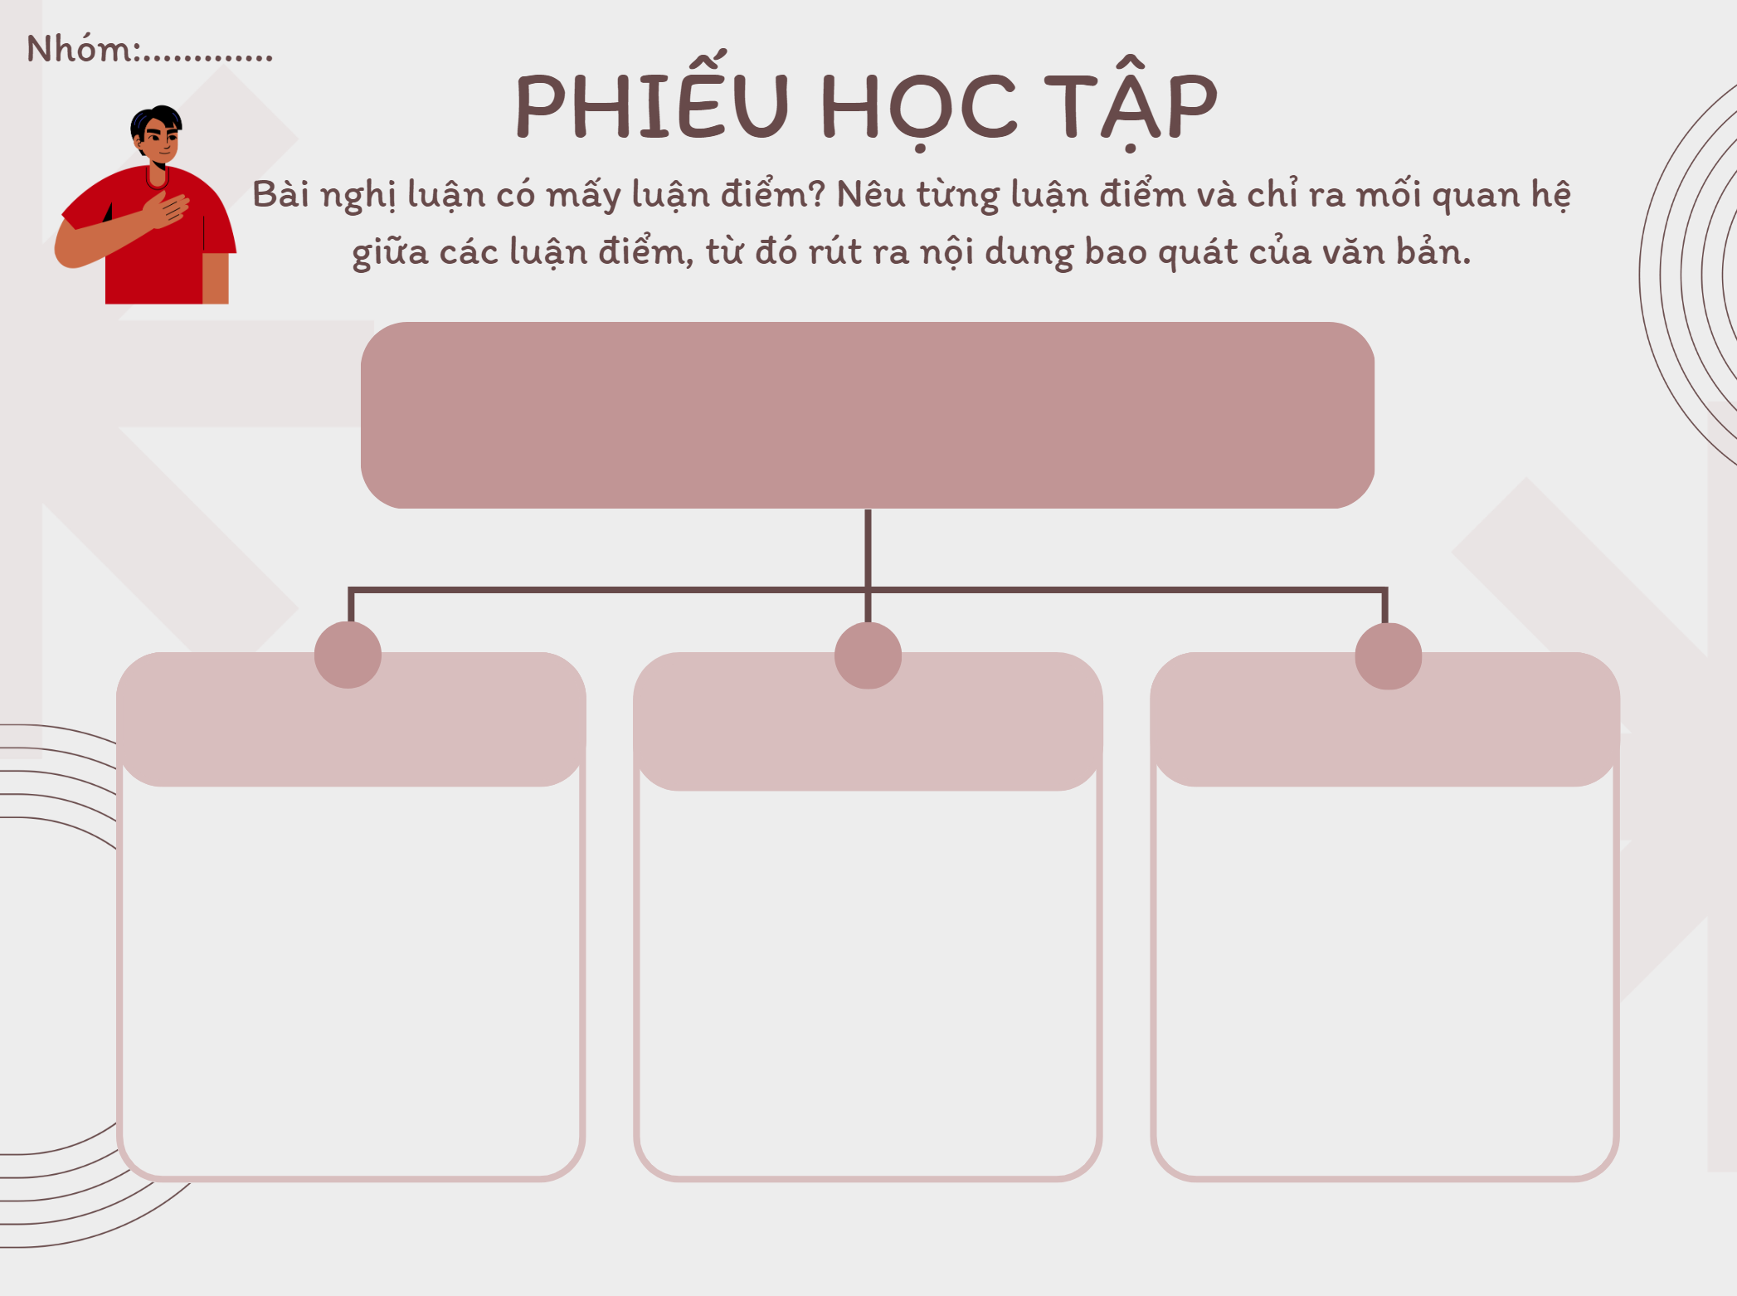  Bước 2: Thực hiện nhiệm vụ:  - HS trả lời câu hỏi, chia nhóm và hoàn thành PHT  Bước 3: Báo cáo, thảo luận:  HS báo cáo kết quả, nhận xét.  Bước 4: Kết luận, nhận định.  GV kết luận và nhấn mạnh kiến thức.  GV phát vấn:  - Trong phần 1 (nêu vấn đề) tác giả đã đưa ra vấn đề nghị luận là gì? Nhận xét về cách đặt vấn đề đó.  - Tác giả đã sử dụng những nghệ thuật gì trong phần 1 (nêu vấn đề)? Chỉ ra tác dụng của cách sử dụng nghệ thuật đó.  HS suy nghĩ, trả lời  GV tổ chức cho HS hoạt động nhóm  - Sử dụng kĩ thuật khăn trải bàn  - Các nhóm thảo luận, trả lời câu hỏi vào Phiếu học tập: Căn cứ vào những bằng chứng khách quan nào mà tác giả khẳng định “Dân ta có một lòng nồng nàn yêu nước”?  - Thời gian: 7 phút  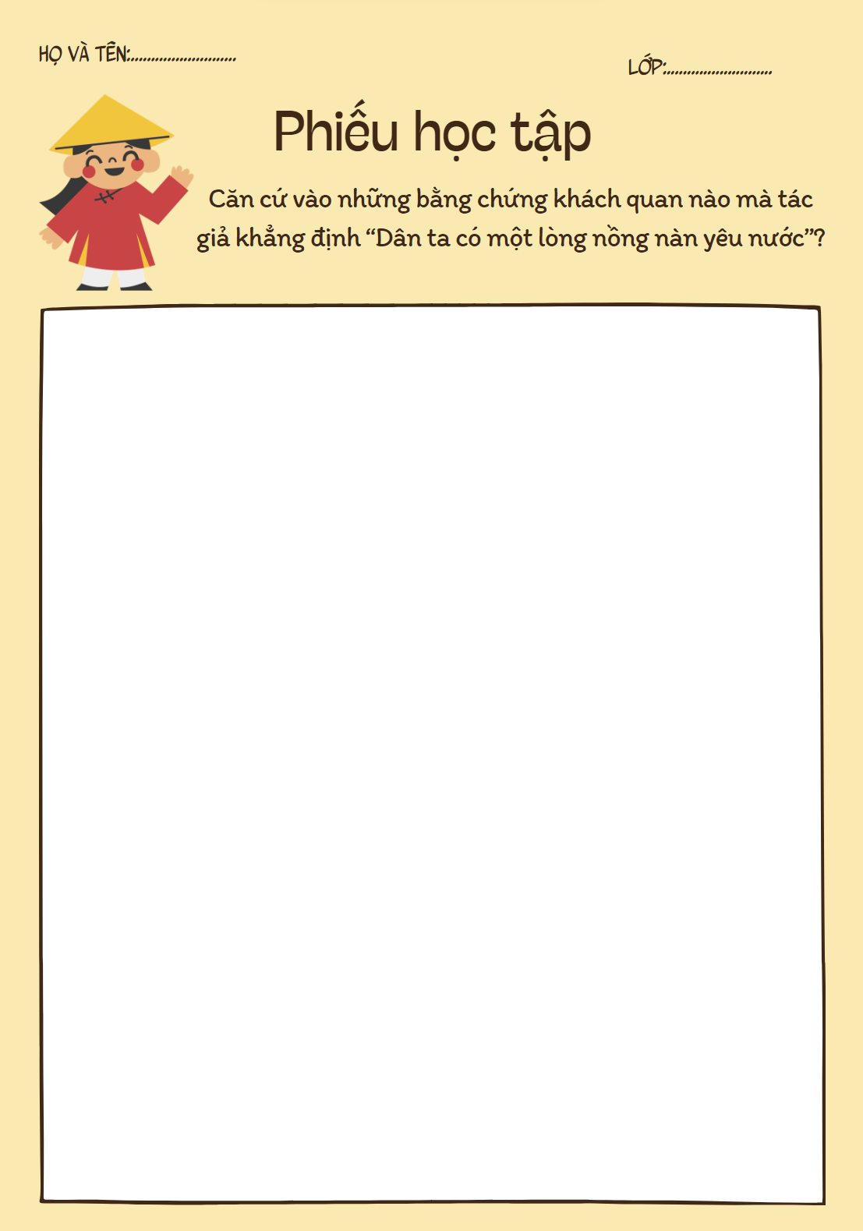  HS tiếp nhận, thực hiện nhiệm vụ  HS trình bày kết quả thảo luận nhóm  GV nhận xét, chốt kiến thức  GV cho HS thảo luận nhanh: Vì sao lòng yêu nước nồng nàn của nhân dân ta được tác giả xem là một “truyền thống quý báu”?  HS suy nghĩ, trả lời  GV chốt kiến thức:  - Lòng yêu nước được duy trì từ thế hệ này sang thế hệ khác suốt trường kì lịch sử  - Nhờ có lòng yêu nước của nhân dân mà dân tộc Việt Nam mới giành và giữ được nền độc lập của mình.  - Truyền thống yêu nước của nhân dân là nhân tố quan trọng đưa cuộc kháng chiến chống thực dân Pháp thắng lợi  - Lòng yêu nước của nhân dân sẽ quyết định tương lai của đất nước  GV phát vấn:  - Văn nghị luận của Hồ Chí Minh bao giờ cũng hướng người đọc đi từ nhận thức tới hành động. Qua văn bản này, tác giả muốn người đọc nhận thức được điều gì và có hành động như thế nào? Những nhận thức và hành động đó có ý nghĩa như thế nào trong đời sống cộng đồng?  - Theo em, những yếu tố nào đã góp phần làm nên sức thuyết phục của bài nghị luận này? Vấn đề được bàn luận trong văn bản còn có ý nghĩa trong thời đại ngày nay nữa không? Vì sao?  HS suy nghĩ, liên hệ trả lời  GV gợi ý:  Sức thuyết phục của văn bản “Tinh thần yêu nước của nhân dân ta:  - Văn bản hội tụ đầy đủ đặc điểm để được xem là văn bản nghị luận hoàn chỉnh, mẫu mực  - Câu văn trùng điệp, nhiều vế, có sự đăng đối, tạo nên âm hưởng mạnh mẽ, truyền cảm (từ…đến…); nhiều hình ảnh giàu sức gợi (làn sóng, nhấn chìm, tủ kính, bình pha lê, trong rương, trong hòm…)  Vấn đề được bàn luận trong văn bản vẫn còn có ý nghĩa thời sự trong thời đại ngày nay, vì:  - Việc xây dựng đất nước trong thời kì hòa bình, ước mơ một Việt Nam hùng cường luôn cần đến sự đóng góp của mọi người Việt Nam ở trong nước và kiều bào ở nước ngoài.  - Vấn đề giữ gìn toàn vẹn lãnh thổ thiêng liêng của Tổ quốc vẫn luôn là vấn đề nóng bỏng, rất cần ý thức cảnh giác, tinh thần sẵn sàng chiến đấu của mỗi người Việt Nam | 2. Nhận định về lòng yêu nước của nhân dân ta  * Luận điểm 1: Nêu vấn đề tinh thần yêu nước của nhân dân ta  * Luận điểm 2: Truyền thống yêu nước của nhân dân ta thể hiện qua lịch sử đấu tranh giữ nước xưa kia và qua cuộc kháng chiến chống Pháp ngày nay  * Luận điểm 3: Cần tiếp tục phát huy tinh thần yêu nước quý báu của nhân dân  Luận đề: Tinh thần yêu nước của nhân dân ta  Mối quan hệ giữa các luận điểm: Luận điểm 1: Khái quát; Luận điểm 2: Làm sáng tỏ điều khẳng định ở luận điểm 1; Luận điểm 3: Nêu phương hướng hành động trên cơ sở rút ra nhận thức từ hai luận điểm trước đó.  a. Nêu vấn đề (Luận điểm 1)  - Vấn đề nghị luận: Lòng yêu nước của nhân dân ta  Đặt vấn đề trực tiếp, ngắn gọn bằng câu khẳng định.  Sử dụng các từ ngữ tinh tế, chọn lọc.  Lòng yêu nước sôi nổi, mãnh liệt là tình cảm đẹp, vốn có của dân tộc Việt Nam từ bao đời nay.  - Nghệ thuật: so sánh; động từ mạnh; điệp từ  Gợi tả sức mạnh và khí thế mạnh mẽ của lòng yêu nước  b. Chứng minh vấn đề (Luận điểm 2)  - Lịch sử đấu tranh giữ nước xưa kia: Những cuộc kháng chiến chống quân xâm lược vĩ đại: Hai Bà Trưng, Bà Triệu, Trần Hưng Đạo, Lê Lợi, Quang Trung  Dẫn chứng tiêu biểu, sắp xếp theo thứ tự thời gian  - Cuộc kháng chiến chống Pháp ngày nay:  + “từ các cụ già tóc bạc đến các cháu nhi đồng trẻ thơ,..."  + "...từ những kiều bào ở nước ngoài đến những đồng bào ở vùng tạm bị chiếm, ..."  + "...từ nhân dân miền ngược đến miền xuôi, ..."  + "...từ những chiến sĩ ngoài mặt trận.... đến những công chức ở hậu phương, ..."  + "...từ những phụ nữ ... đến các bà mẹ chiến sĩ..."  + "...từ những nam nữ công nhân và nông dân.... đến những đồng bào điền chủ, ..."  Các dẫn chứng có quan hệ với nhau về đối tượng: lứa tuổi, địa bàn cư trú, nghề nghiệp, giai cấp, tầng lớp…  Dẫn chứng đa dạng, phong phú và bao quát, toàn diện  Các dẫn chứng sắp xếp và phân chia theo hệ thống, thuyết phục, rõ ràng.  Lòng yêu nước nồng nàn, tinh thần đại đoàn kết dân tộc và nhiệt tình tham gia kháng chiến của nhân dân ta là vô tận  c. Khẳng định vấn đề (Luận điểm 3)  - Nhận thức: Về truyền thống quý báu của dân tộc  - Hành động: Mỗi người phải thể hiện tinh thần yêu nước bằng những việc làm cụ thể, tùy hoàn cảnh, điều kiện, vị thế của mình trong xã hội.
Bước 1: Chuyển giao nhiệm vụ  - GV yêu cầu HS khái quát nội dung nghệ thuật của bài  - HS tiếp nhận nhiệm vụ.  Bước 2: HS trao đổi thảo luận, thực hiện nhiệm vụ  - HS thực hiện nhiệm vụ.  Bước 3: Báo cáo kết quả và thảo luận  - HS trả lời câu hỏi  - GV gọi HS khác nhận xét, bổ sung câu trả lời của bạn.  Bước 4: Đánh giá kết quả thực hiện hoạt động  - GV nhận xét, đánh giá, chốt kiến thức | III. Tổng kết  1. Nghệ thuật  - Lập luận chặt chẽ  - Dẫn chứng tiêu biểu, chọn lọc  - Sử dụng từ ngữ, hình ảnh so sánh hiệu quả  2. Nội dung  - Ca ngợi và tự hào về tinh thần yêu nước  - Kêu gọi mọi người phát huy truyền thống yêu nước

Hoạt động 3: Luyện tập
a. Mục tiêu: Củng cố lại kiến thức đã học.
b. Nội dung: Sử dụng SGK, kiến thức đã học để hoàn thành bài tập.
c. Sản phẩm học tập: Kết quả của HS.
d. Tổ chức thực hiện:
- GV tổ chức cho HS tham gia hoạt động: Tranh tài hùng biện
Nội dung hùng biện: Phải chăng lòng yêu nước của mỗi người chỉ cần thể hiện khi Tổ quốc bị xâm lăng?
- HS tiếp nhận, thực hiện nhiệm vụ
- GV nhận xét, đánh giá
Hoạt động 4: Vận dụng
a. Mục tiêu: Vận dụng kiến thức đã học để giải quyết vấn đề, củng cố bài học
b. Nội dung: Sử dụng kiến thức đã học để thực hiện nhiệm vụ
c. Sản phẩm học tập: Sản phẩm của HS.
d. Tổ chức thực hiện:
GV tổ chức trò chơi trắc nghiệm: SAO CHIẾN THẮNG
Câu 1: Văn bản “Tinh thần yêu nước của nhân dân ta” có xuất xứ như thế nào?
Trích trong báo cáo chính trị của tác giả tại Đại hội lần thứ 2, tháng 2 năm 1951
Câu 2: Vấn đề nghị luận của bài “Tinh thần yêu nước của nhân dân ta” nằm ở vị trí nào ?
Câu mở đầu tác phẩm
Câu 3: Trong bài văn trên, Bác Hồ viết về lòng yêu nước của nhân dân ta trong trời kì nào ?
Trong quá khứ và hiện tại
Câu 4: Mục đích của văn bản này là gì?
Hồ Chủ tịch nêu lên và làm sáng tỏ ý kiến của mình về một vấn đề xã hội: Dân ta có một lòng nồng nàn yêu nước.
Câu 5: Tác phẩm "Tinh thần yêu nước của nhân dân ta" (Hồ Chí Minh) thuộc loại văn bản nào?
Nghị luận
Câu 6: Trong văn bản “Tinh thần yêu nước của nhân dân ta”, Hồ Chí Minh đã dùng hình ảnh nào để thể hiện cụ thể sức mạnh của tinh thần yêu nước?
Những thứ của quý
Câu 7: Qua văn bản này, ta có thể học được gì về cách viết một bài văn nghị luận một vấn đề xã hội?
- Cần phải lựa chọn vấn đề nghị luận có tính thực tiễn cao, đang được xã hội quan tâm mạnh mẽ
- Trình bày các ý một cách rõ ràng, rành mạch
- Các lí lẽ, bằng chứng đưa ra cần phải chính xác, thực tế, có sức thuyết phục cao tránh những ý chung chung.
Rút kinh nghiệm
………………………………………………………………………………………………………………………………………………………………………………………………………………………………………………………………

